ORDE VAN DIENST

voor de zondagmorgenviering

op 5 februari 2023 in Drempt

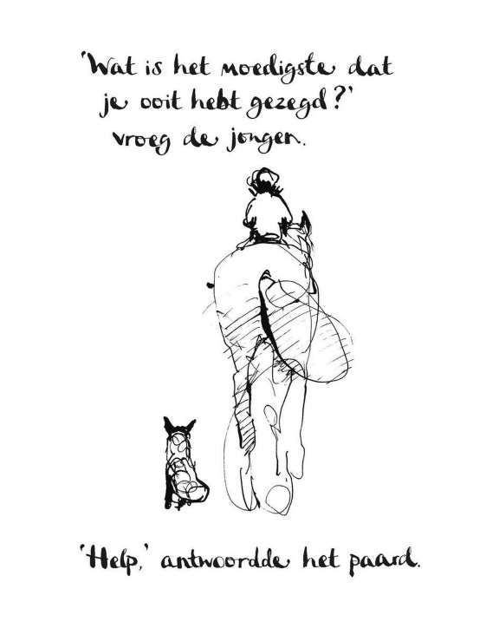

voorganger: ds. Lidy van Prooyen Schuurman, Zutphen

Protestantse Gemeente Drempt en Oldenkeppel

- binnenkomst en ontmoeting - orgelspel

Op de Drempel

- welkom en mededelingen

- aanvangslied: 212:1,2,3 *Laten wij zingend deze dag beginnen*

- votum en groet

Onze hulp in de Naam van de Heer

die hemel en aarde gemaakt heeft

die trouw blijft in eeuwigheid

en die niet loslaat wat zijn hand begon.

Genade met u en vrede van God onze Vader

door Jezus Messias in de kracht van de Heilige Geest.

Amen.

- drempelgebed

- vervolg aanvangslied: 212:4,5

Kyrië en Gloria

- smeekgebed (aansluitend gezongen Kyrië)

….. Heer ontferm U, en hoor ons als wij biddend zingen:

Kyrie eleison, Christe eleison, Kyrie eleison

- loflied: Psalm 150a *Geprezen zij God*

Ik ben omdat wij zijn

*Een collage van lezing en lied, gedachten en gedicht*

- groet: de Heer zal bij u zijn / de Heer zal u bewaren

- gebed bij de opening van de Schriften

**I. Zingend onderweg**

- Tenachlezing: Psalm 133

- Zingen: *Hinnee matov oema najiem* EL 34a

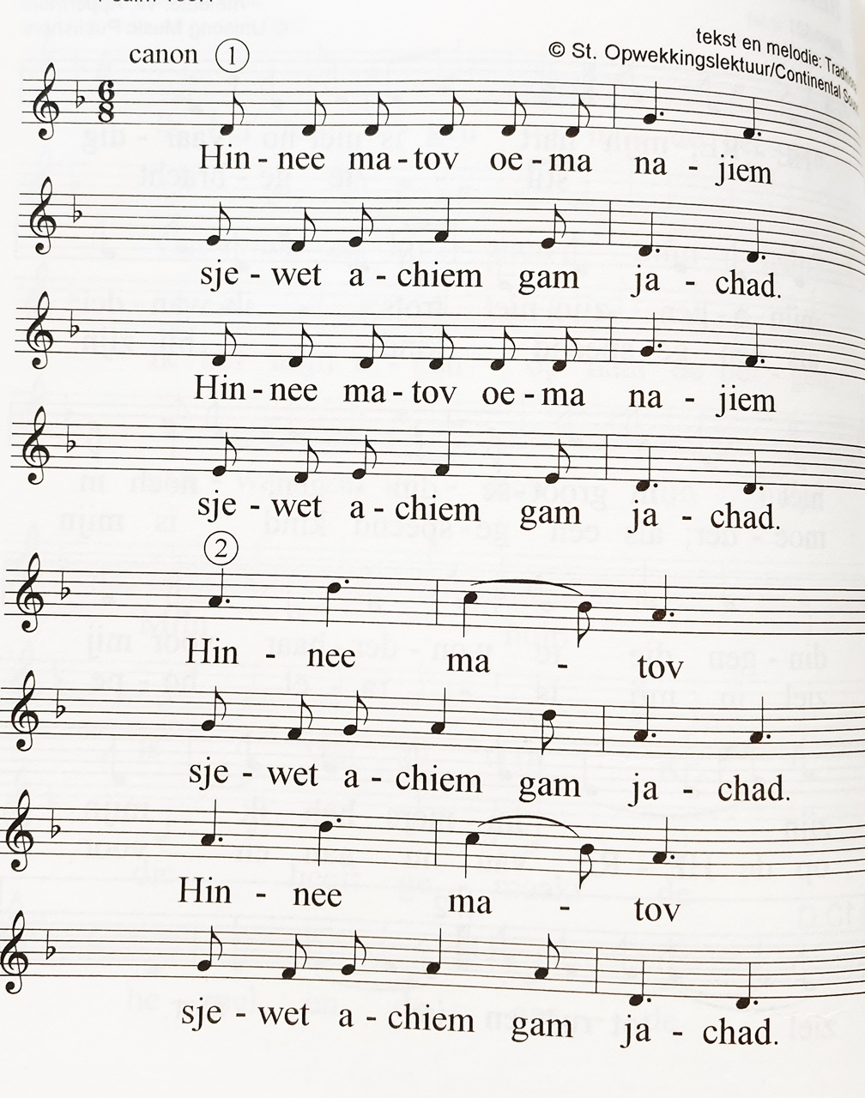

**II. Ik ben omdat wij zijn**

- zingen: 993 *Samen op de aarde*

**III. Samen op de aarde**

-zingen: Psalm 133 *Zie toch hoe goed*

Ons Antwoord

- aankondiging en inzameling van de gaven

- gebeden telkens beëindigd met: zo bidden wij U samen

waarop de gemeente antwoordt met: “Hoor ons, o Heer”

afgesloten met stil gebed en het Onze Vader

Op Weg

- slotlied: 423 *Nu wij uiteengaan*

- uitzending en zegen (gezongen beaamd met 3x Amen)

- orgelspel

In de komende weken …….

Beschikken over contant geld wordt steeds meer een probleem. U kunt uw collectebijdrage ook overmaken op bankrekeningnummer NL72RABO0315002573 t.n.v. Protestantse Gemeente Drempt en Oldenkeppel o.v.v. “collecte”

of via onderstaande QR-code

Deze QR-code is voor de eerste collecte. De opbrengst wordt zoals gebruikelijk verdeeld over de diaconie en de kerkelijke gemeente. Voor de diaconale collecte kunt u het bankrekeningnummer van de diaconie gebruiken. (NL 43 RABO 0315 0008 64 t.n.v. Diakonie PGDO, o.v.v. het doel)

4

3

2